Situación didáctica 1/4
“Árbol de los pájaros 3“
Aspecto: Número
Competencia: Utiliza los números en situaciones variadas que implica poner en juego los principios del conteo.
Intención didáctica: El niño utilizara el número para guardar memoria de la cantidad, tanto para el reconocimiento de este. Realizara su lectura y significado a través del uso del dado.
Consigna 1: Tira el dado menciona en qué cantidad cayo, comparte con tu compañero la información y entre ambos busquen la ficha que corresponde poner en el árbol, ganara el equipo que primero llene los nidos.
Consideraciones previas:
El juego consiste en un árbol en el cual han hecho nidos (representados por los puntos de los dados) unos pájaros. El ganador será aquel que logre colocar primero todos los pájaros en los nidos del árbol.
Cada equipo tendrá la oportunidad de un tiro en cada ronda, de sacar un número en el cual ya está lleno el nido, deberá esperar hasta la siguiente ronda, para tirar de nuevo.
Es primordial poner atención que los niños lean el número registrado en la cara del dado que cayó, que comprueben que la ficha que van a poner en el árbol coincida con el número que salió en el dado, haga los cuestionamientos necesarios para cumplir con los propósitos de esta situación didáctica, como los siguientes: ¿Qué número te salió en el dado?, ¿Qué cantidad de pájaros debes de poner en el árbol?, etcétera.
Material necesario: un tablero por equipo, representando un árbol con doce nidos (incluido en anexo), 12 fichas cuadradas, una cara de la ficha con los puntos del dado y la otra cara, con el número de pájaros que designa la cantidad, un dado con los números escritos del 1 al 6.
El juego puede llevarse a cabo por parejas o por pequeños equipos el cual debe de recibir el tablero, 12 fichas las cuales debe de colocar de tal manera que se vea la cara de los pájaros.
Los niños mediante este juego se enfrentan a leer el número obtenido y determinar la cantidad que este indica para tomar la ficha correspondiente.
Usted puede intervenir con algunas preguntas, mostrando una cara del dado ¿Qué ficha vas a poner? ¿Por qué?, Lucas puso esta ficha (3 pájaros) ¿Qué número sacó en el dado?
En un primer juego pueden los niños apoyarse con la banda numérica y en juegos posteriores retire la banda para que hagan el esfuerzo de recordar el nombre del número escrito.
Observaciones posteriores:
1-¿Cuáles fueron los aspectos con mayor éxito de la sesión?
___________________________________________________________________________________________________________________________________________________________________________________________________________

2- ¿Cuáles cambios considera que deben hacerse para mejorar la sesión?
___________________________________________________________________________________________________________________________________________________________________________________________________________

3-Por favor califique la sesión con respecto a su claridad y facilidad de uso para usted.

Muy útil | Útil | Uso limitado | Pobre

ANEXOS

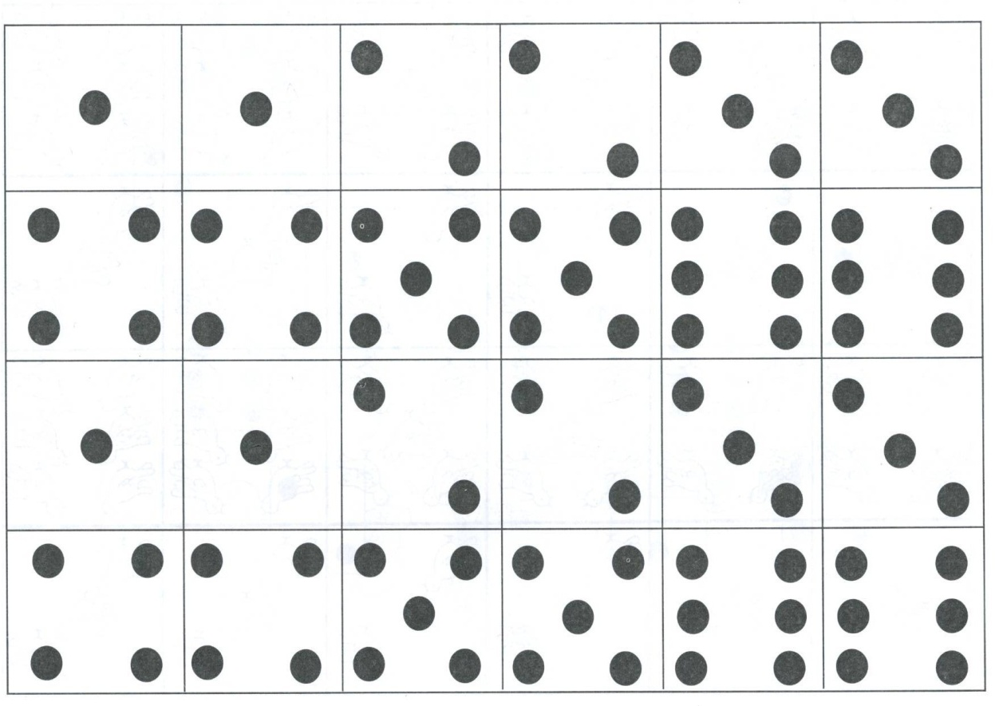

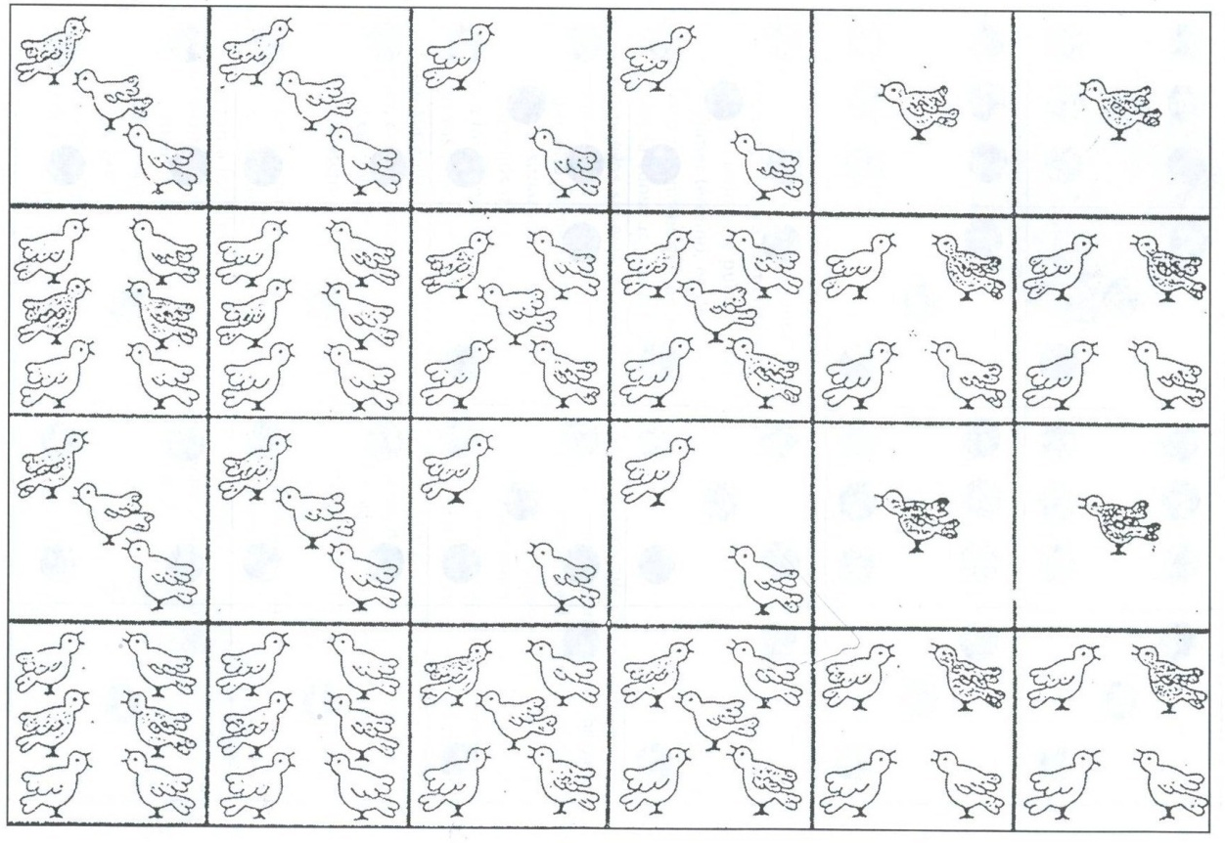

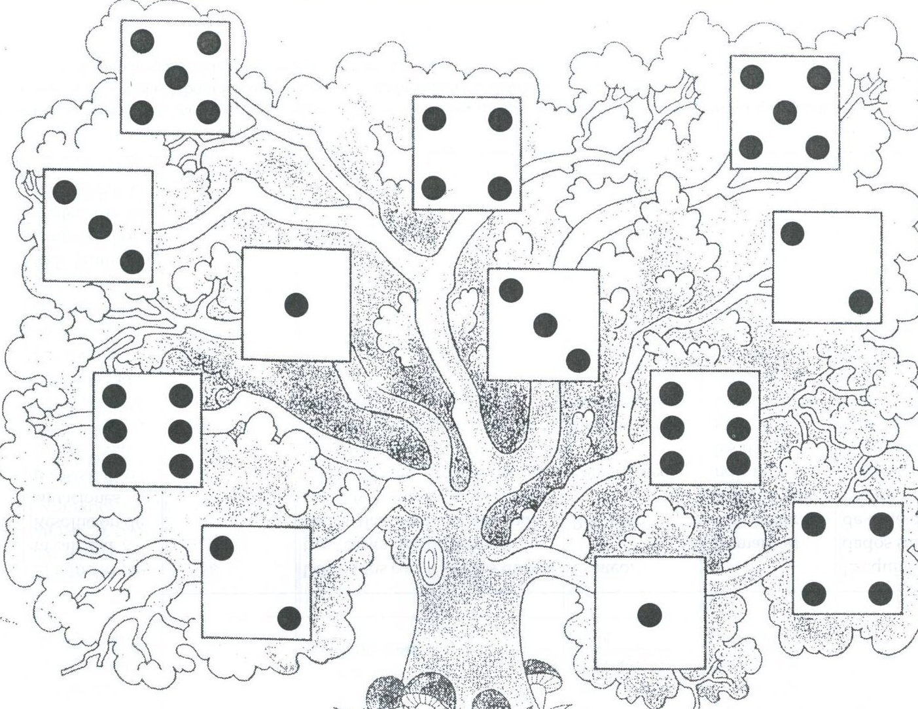
Situación didáctica 2/4
“¿Quién llega primero al panal?”
Aspecto: Número
Competencias: Utiliza los números en situaciones variadas que implican poner en juego los principios del conteo.
Intención didáctica: Los niños identifican el orden de los números escritos del uno al treinta, numeran las casillas de un juego de mesa, empezando de uno y continúan la numeración hasta el 30.
Consigna 1 Organizados en equipos de 6 participantes van a elaborar el tablero del juego ¿Quién llega primero al panal?. Por turnos cada integrante de cada equipo va a unir en el orden correspondiente 5 números para descubrir la figura. Cuando les toque deben decir en voz alta los números que van uniendo y el que sigue debe continuar la numeración.
Consigna 2
Para terminar su tablero, cada niño pasará a tirar un dado y de acuerdo al número que salga pasará a escribir el número que le corresponde en las casillas del tablero en blanco, empezando del uno y los que siguen deben continuar la numeración desde donde se quedó su compañero. A la última casilla le corresponde el número 30.
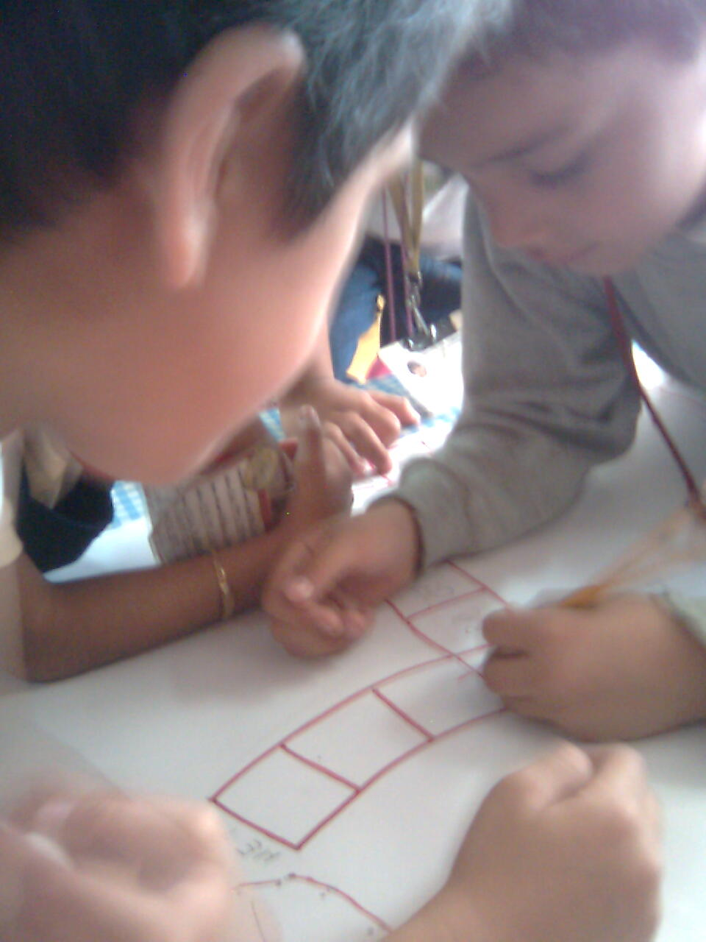
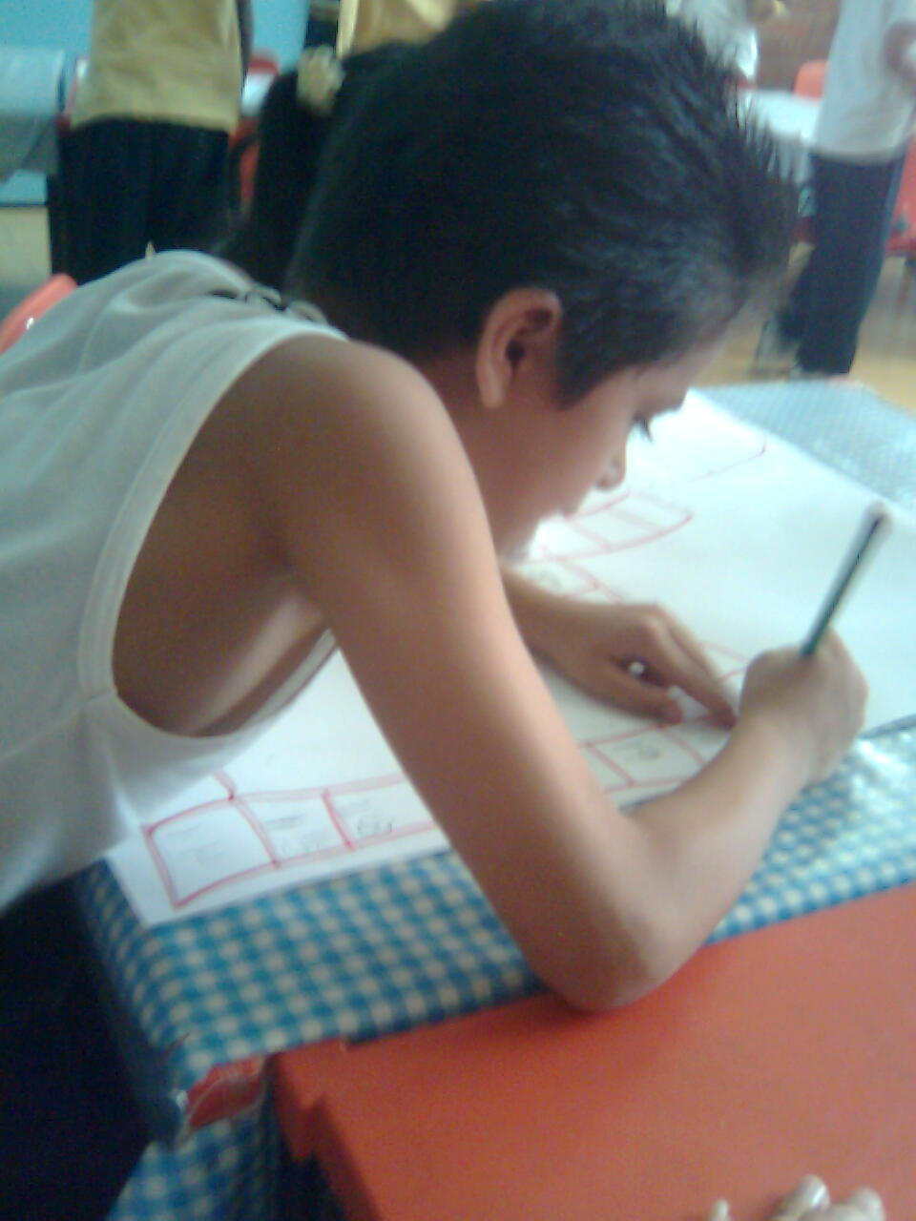
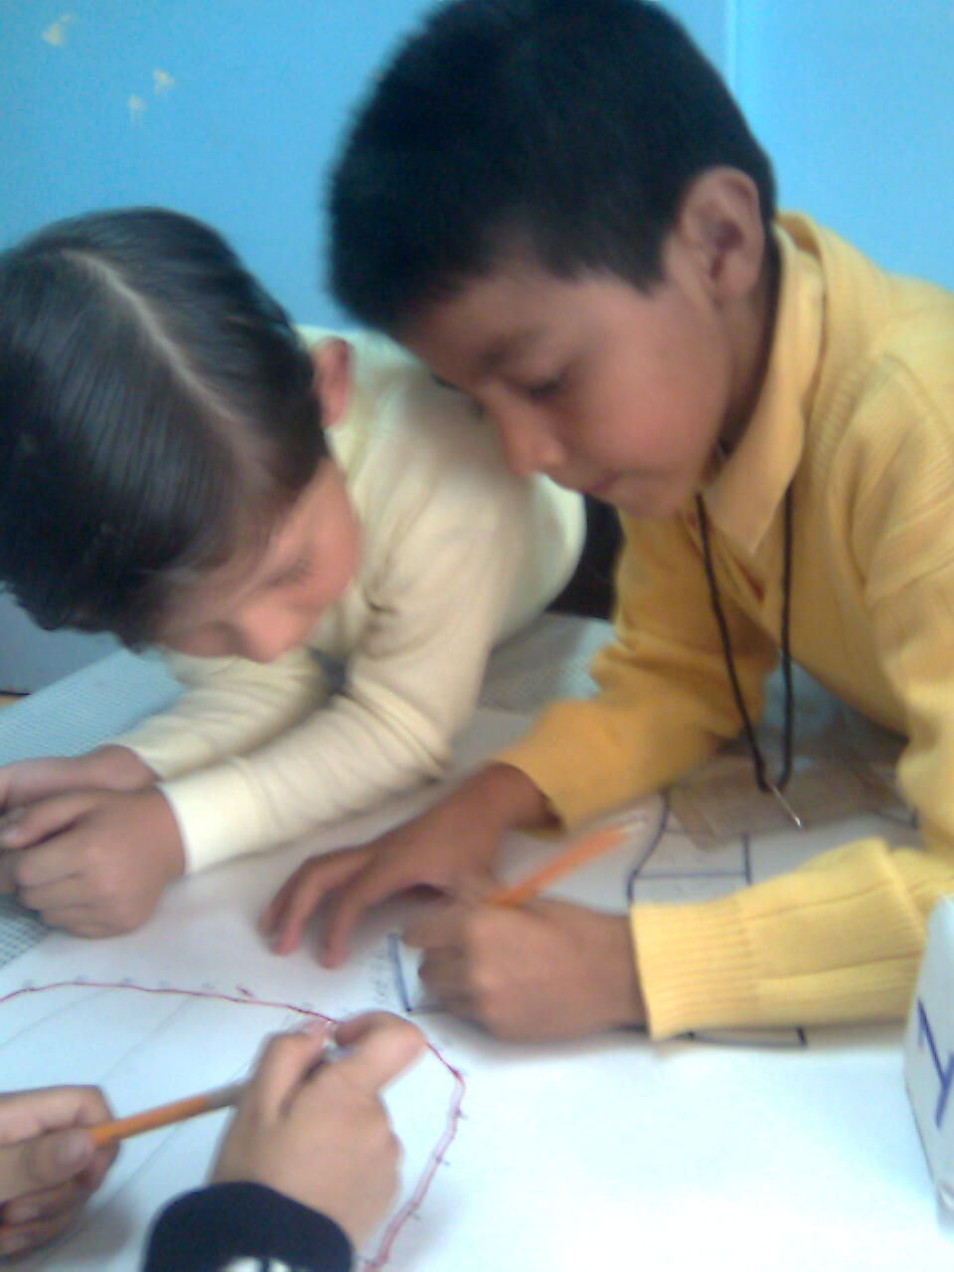

Organizados en parejas, uno tira el dado y el otro pega en la casilla correspondiente una abejita.

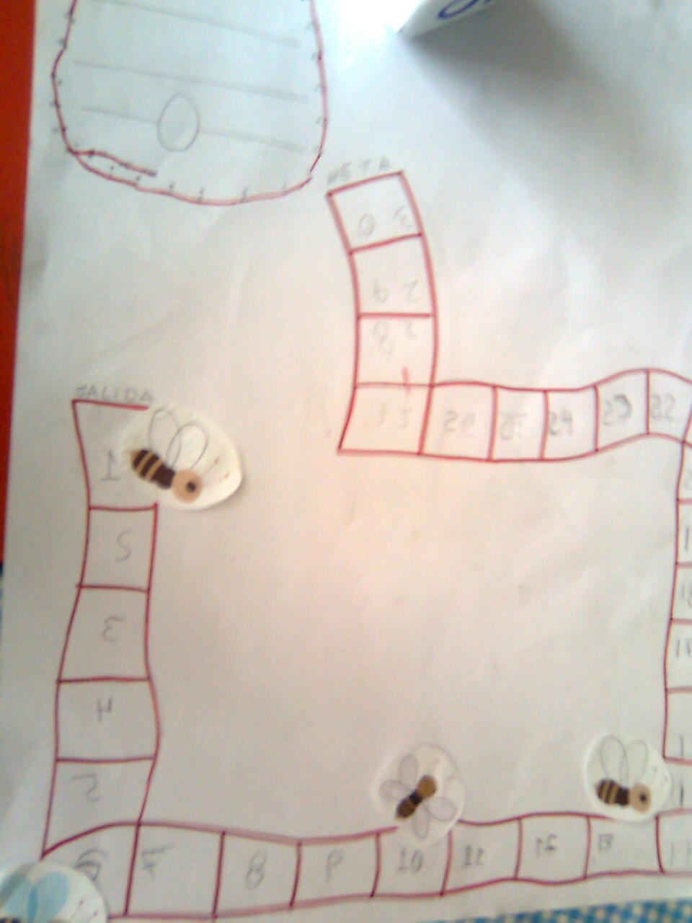
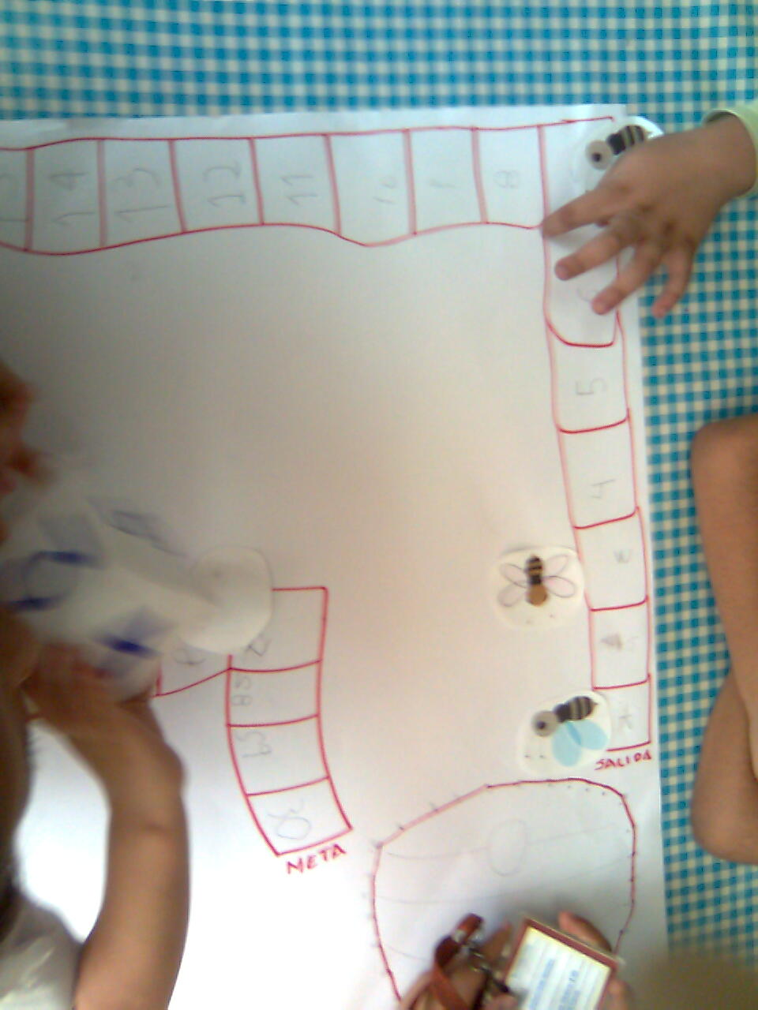

Consigna 3
Cada equipo juega con su tablero, les voy a proporcionar un juego de tarjetas para que cuando caigan en la abejita tomen una y resuelvan el problema registrado. El que no resuelva bien el problema pierde un turno para tirar el dado. Por turnos cada niño tira un dado y avanza los lugares correspondientes. Gana el que llegue primero al panal.
Consideraciones Previas:
Para la consigna 1 De manera previa elabore en una cartulina el tablero como el que se ejemplifica:
Salida
Meta
19
20
21
22
23
24
25
26
27
28
29
30
1
2
3
4
5
6
7
8
9
10
11
12
13
14
15
16
17
18

Es importante considerar que cada equipo deberá contar con su banda numérica hasta el número 40, aunque los niños sólo numeren hasta el 30, ya que es importante que se den cuenta que siguen más números. Observe que los niños cuenten en voz alta y que el que sigue continúe, sino para que se vayan autocorrigiendo. Al terminar pueden colorear su panal.
Para la consigna 2, proporcione a cada equipo un lápiz y goma de borrar y de la misma manera que en la actividad anterior solicite a los niños que estén atentos a lo que hacen sus compañeros y para saber en qué número deben iniciar cuando les toque, por ejemplo: Si el primer niño tira el dado y le toca el número seis, tendrá que escribir los números: 1, 2, 3, 4, 5 y 6, uno en cada casilla y si al siguiente niño al tirar el dado le toca tres, tendrá que escribir en las siguientes tres casillas los números: siete, ocho y nueve; y así seguirán pasando los siguientes niños hasta llegar al 30 que es la meta representada por el panal.
El señalarles que deben de terminar en el 30, es con la intención de que se autoevaluén ya que si les falta o se pasan deben revisar y en caso necesario corregir la numeración de las casillas. Cuando ya estén seguros de haber numerado las casillas en el orden correspondiente pueden remarcar los números con plumín.
Proporcione a cada equipó 3 abejitas las cuales representarán el turno de tomar una tarjeta cuando caigan en la casilla con abejita. Las tarjetas para cada equipo las debe preparar previamente y registrar en cada una de ellas uno de los siguientes problemas:
Si estás en el 15 cuántos te deben salir en el dado para llegar al 20
Si estabas en el 7 y llegaste al 10, ¿cuánto te salió en el dado?
Si hay una ficha en el 23 y otra en el 25 y el dado cae en el 5 ¿a cuál de las dos fichas le alcanza para ganar.

Cada equipo debe tener por lo menos 10 tarjetas, puede repetir estos problemas o incluir otros que también hagan a los niños pensar sobre la serie numérica.
Para la consigna 3, Proporcione a cada equipo 6 fichas una de cada color u otro material que sean diferente uno para cada niño, para que sea el objeto con el que vayan avanzando en el tablero. También considere la cantidad de dados con los que debe contar para que tenga uno cada equipo.
Es conveniente que observe el nivel de logro de los niños hasta que número reconocen su escritura y hasta donde pueden decir la serie respetando el orden. Esta información la puede tomar en cuenta para decidir hasta que número utilizar para el panal y las casillas del tablero. Recuerde que es importante que los niños no sólo utilicen lo que saben sino que el juego les permita avanzar en el conocimiento que tienen sobre la serie numérica escrita y oral..
Tendrá que observar si los niños son capaces de contar repitiendo los nombres de los números en el mismo orden cada vez, si al contar se saltan algún número o si cuenta el mismo número dos veces, si reconoce los símbolos o se sabe la serie numérica de manera oral exclusivamente. Observe si comprenden que el ultimo número nombrado es él que indica cuántos objetos tiene la colección, esto lo puede evaluar preguntándoles ¿Cuánto te salió en el dado? ¿Cuántos avanzaste? ¿Cuántos te faltan para alcanzar a…? ¿Cuántos te faltan para ganar?
En los tres momentos de esta situación los niños pueden apoyarse en la banda numérica, ya que en situaciones posteriores se sugiere quitar ésta, sin embargo el consultar o apoyarse en la banda debe ser decisión de los niños, es decir, es posible que no todos lo requieran. Incluso si juegan varias veces con el tablero, usted puede decidir cuándo retirar la banda numérica para forzar a los niños a que recuerden lo que han avanzado en el conocimiento de la serie numérica.
Cuando los niños caen en una abejita y toman una tarjeta, asegúrese que entienda la pregunta y que sus compañeros también la escuchen para que sean ellos los que evalúen si la respuesta de su compañero es correcta o no. Para responder las preguntas es posible que algunos niños necesiten usar material o registrar lo cual debe permitírselos.
Otras preguntas que pueden ser útiles para apoyar el aprendizaje de los niños en el desarrollo del juego pueden ser las siguientes: ¿Qué numero sigue?, ¿Por qué tu compañero escribió el número…?, si observa que escribió un número que no corresponde al orden ascendente que llevan, pregúnteles: ¿qué número escribió su compañero….? ¿Es el número que sigue después del…? ¿Por qué? ¿Qué número sigue?, etc.
Observaciones posteriores:
1. ¿Cuáles fueron los aspectos con mayor éxito de la sesión?
__________________________________________________________________________________________________________________________________________________________________________________________________________________________________________________________________________________________________________________________________________________________________________________________________________________________________________________________________________________________________________________________________________________________________________________________________________________________________________________________________________________________________________________________________________________________________________________________________________________________________________________________________________________________
2. ¿Cuáles cambios considera que deben hacerse para mejorar la sesión?
__________________________________________________________________________________________________________________________________________________________________________________________________________________________________________________________________________________________________________________________________________________________________________________________________________________________________________________________________________________________________________________________________________________________________________________________________________________________________________________________________________________________________________________________________________________________________________________________________________________________________________________________________________________________
3. Por favor, califique la sesión con respecto a su claridad y facilidad de uso para usted:

Muy útil | Útil | Uso limitado | Pobre

Situación Didáctica 3/4
¡Juguemos al avión!
1
2
5
7
9
10
8

3
4
6


Campo formativo: Pensamiento matemático.

Competencia: Utiliza los números en situaciones variadas que implican poner en juego los principios del conteo.

Intenciones didácticas: Que los niños identifique la escritura y el orden de los números del 1 al 10, Que reconozcan los números que hay entre 1 y 10 sin empezar a contar desde el 1.

Consigna 1: Organizados en equipos, por turnos brincan el avión, diciendo en voz alta los números que vayan brincando.

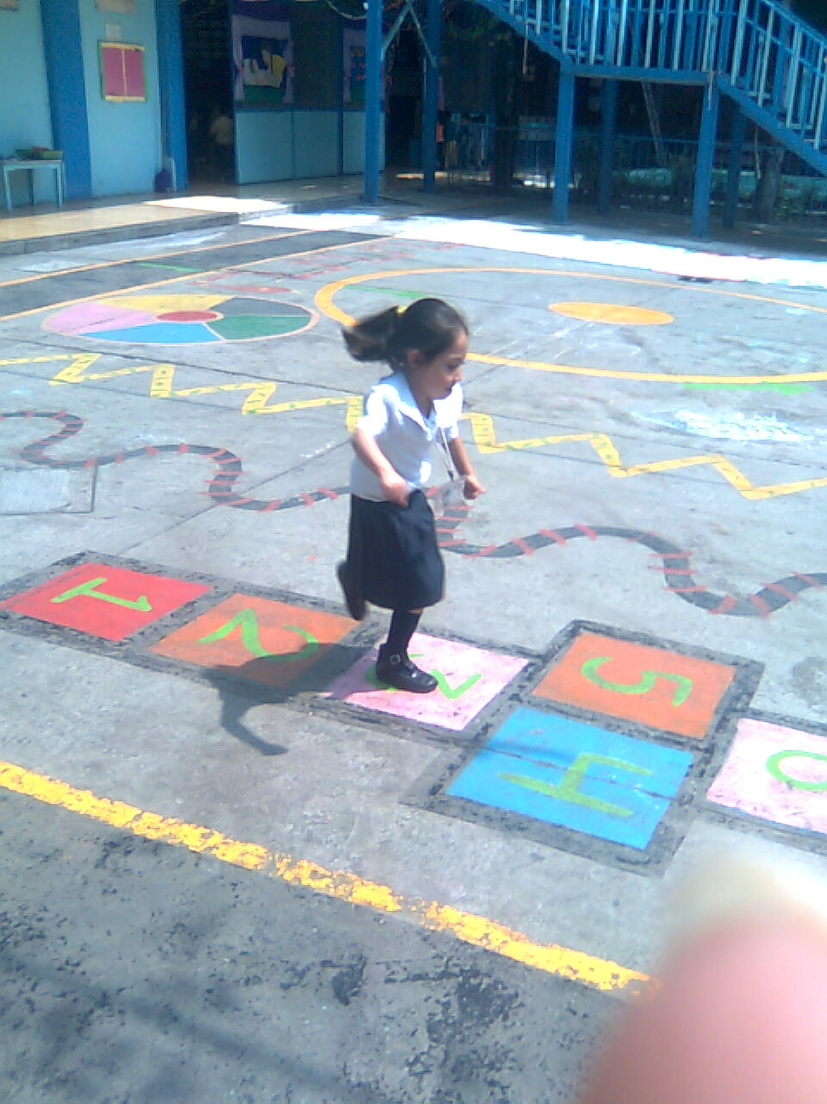
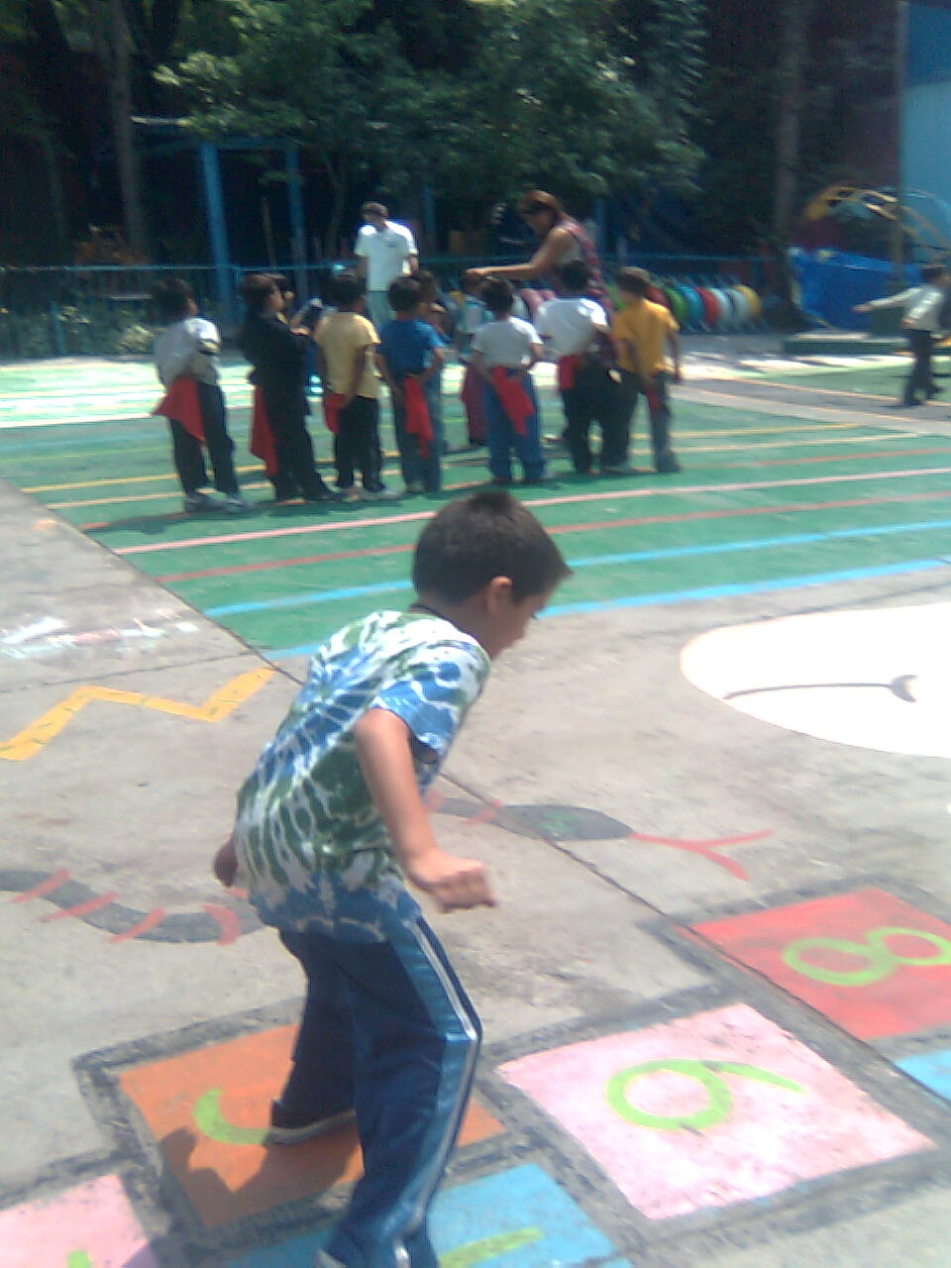
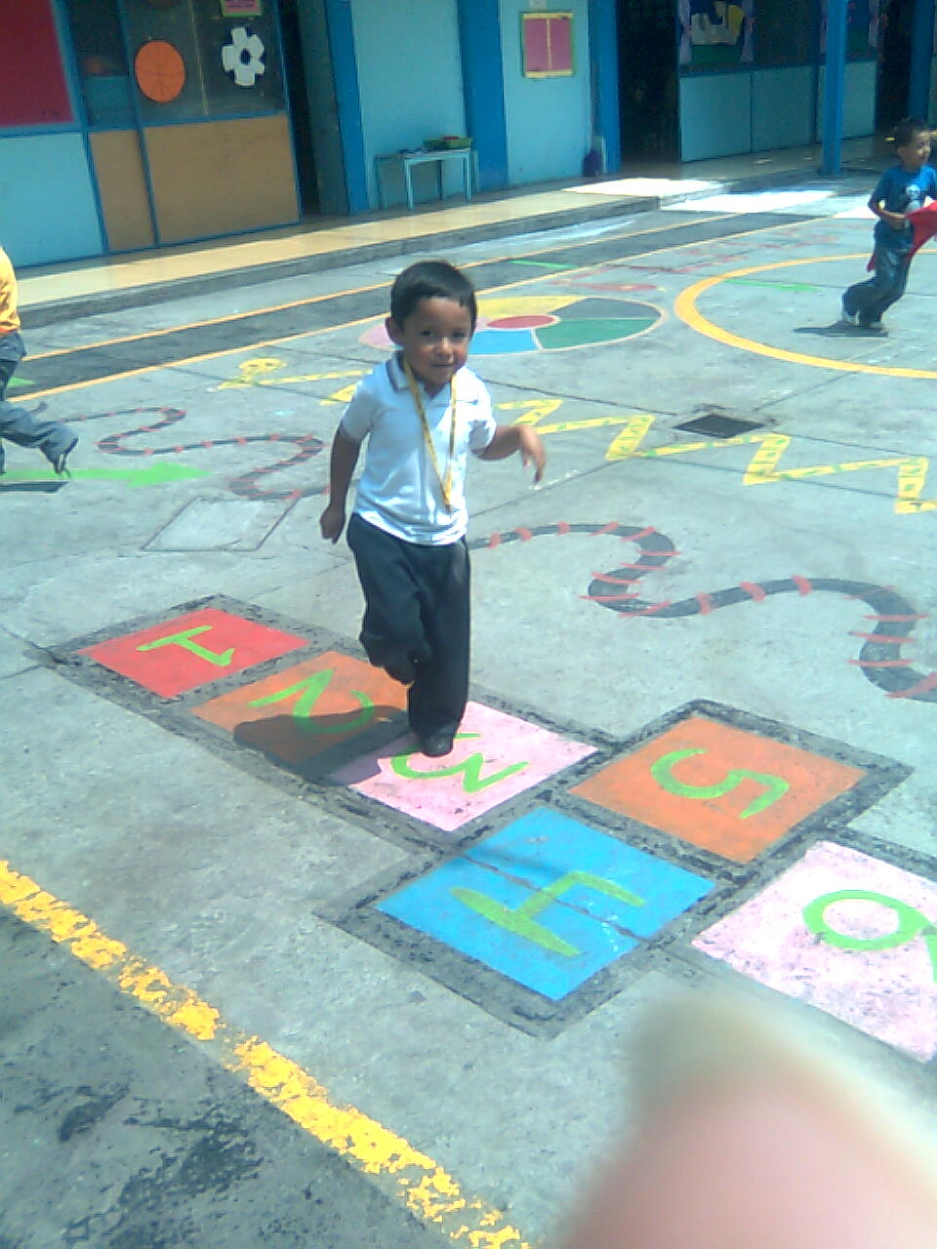

Consigna 2: De manera individual registren los números que le faltan al avión dibujado en la hoja que les voy a dar.

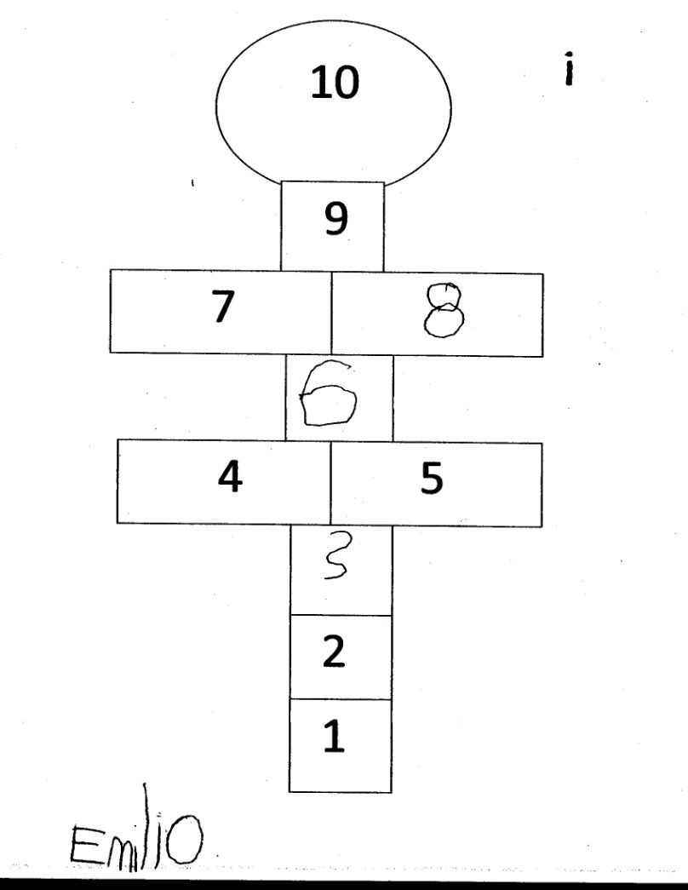
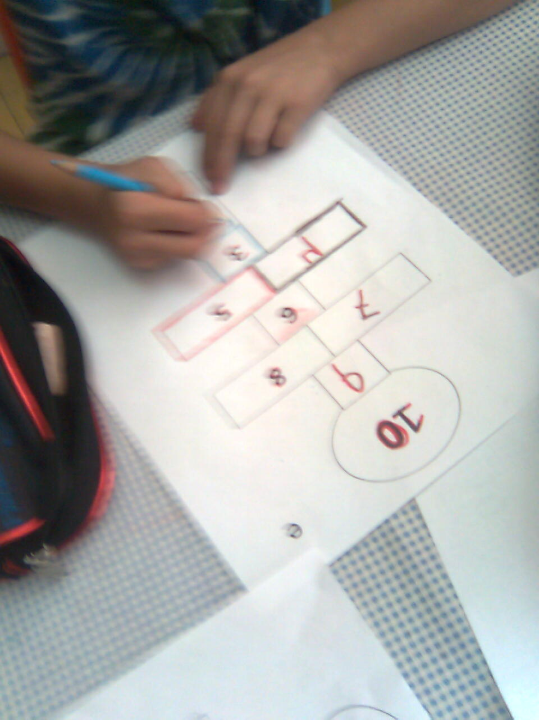
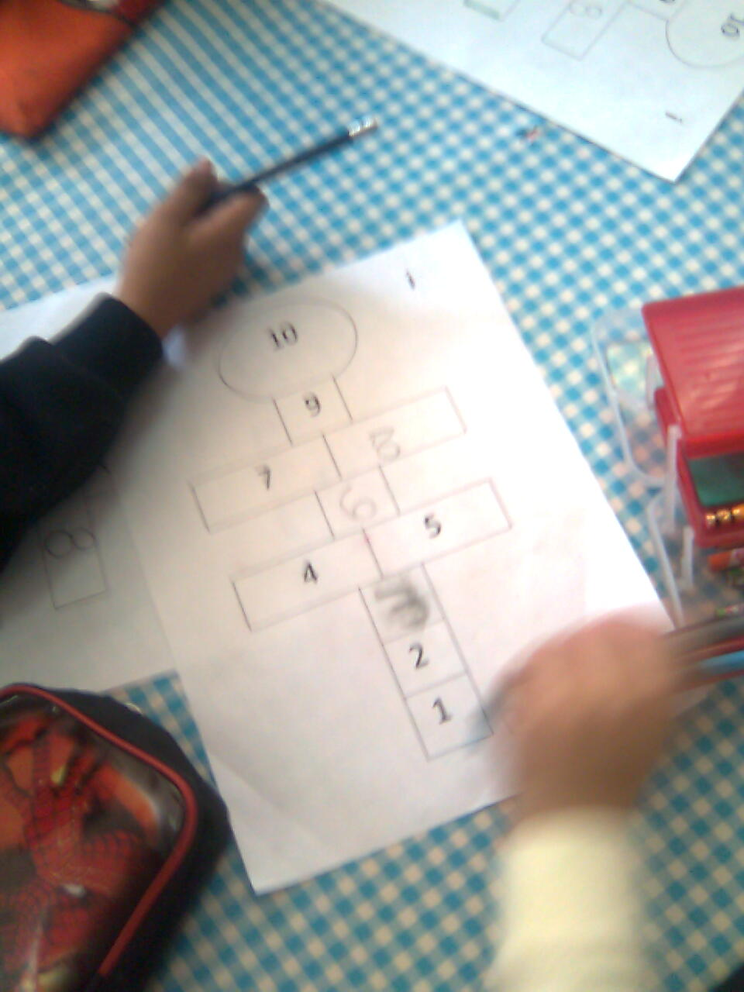

Consideraciones previas:
Para la Consigna 1, organice al grupo en equipos. Pinte en el piso del patio tantas figuras del juego del avión, como equipos haya organizado.
Debe de estar segura de que los niños sepan jugar al avión. Cuando el niño está frente a solo un cuadro brinca este de cojito y donde tiene los 2 cuadros juntos cae con el pie derecho en un cuadro y el pie izquierdo en otro cuadro, al pasar al cuadro siguiente brinca de cojito, así sucesivamente hasta al llegar al número 10 brinca para caer con los dos pies juntos.

Observe y escuche que el número que digan en voz alta sea el correspondiente. En caso necesario apóyelos pidiéndoles que observen qué número está antes o que cuenten empezando desde el 1 hasta el número en que están parados.

Posteriormente puede incluir el uso de una teja, la cual el niño aventara hacia los cuadros del avión y le preguntara en qué número cayo, cuando hayan tirado su teja de 2 a 3 niños, puede plantearles las siguientes preguntas: ¿Que números tienen los cuadros a los que pueden saltar?, ¿Qué números tienen los cuadros donde cayeron las tejas?, De los que tienen una teja, ¿Qué numero es mayor? ¿Qué numero es menor?, etcétera.

Para la Consigna 2, De manera previa fotocopie los anexos correspondientes y si los niños están sentados en pequeños grupos asegúrese que les toquen diferentes propuestas (a,e,i,o). Cuando terminen de completar la numeración del avión que les tocó, reorganice los equipos pidiendo que los que tengan la misma propuesta se agrupen en dos o tres equipos para que comparen el registro que realizaron para completar los números del avión.

En caso de que haya diferencias entre los números registrados puede pedirles que se apoyen en la banda numérica para determinar cuál es el número que corresponde registrar y si es necesario que corrijan los que no sean correctos.

Posteriormente para concluir la actividad dibuje en el pizarrón el juego del avión, sin números para que un niño por equipo pase a registrar los números y el resto del equipo debe de observar el trabajo de sus compañeros para que verifiquen si los números que escribieron en el avión fueron puestos en el orden correcto y su representación corresponde a la escritura convencional.
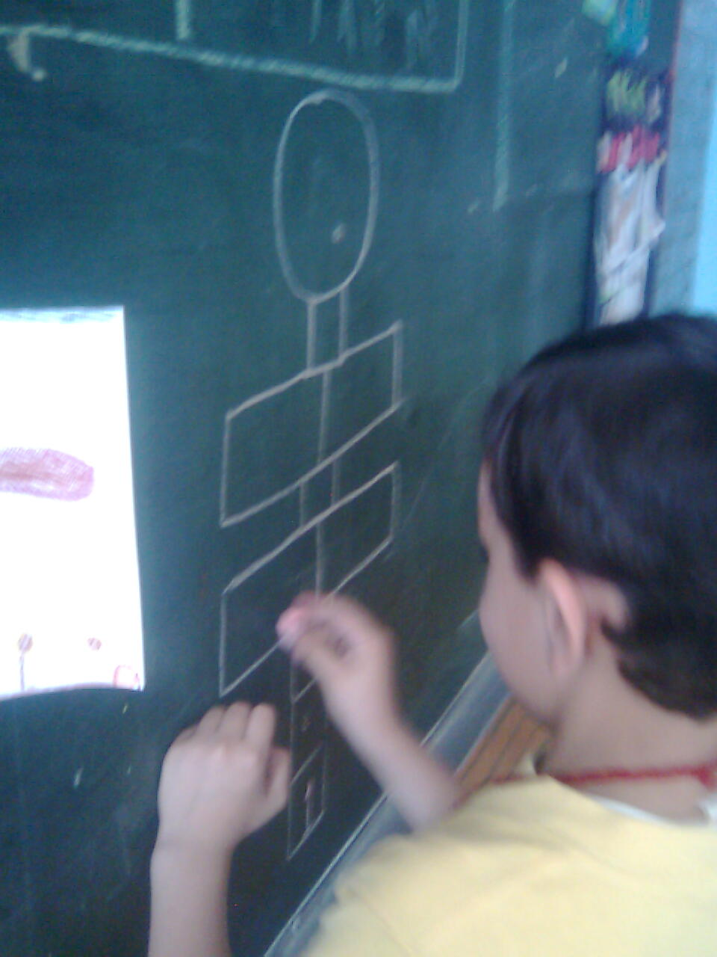
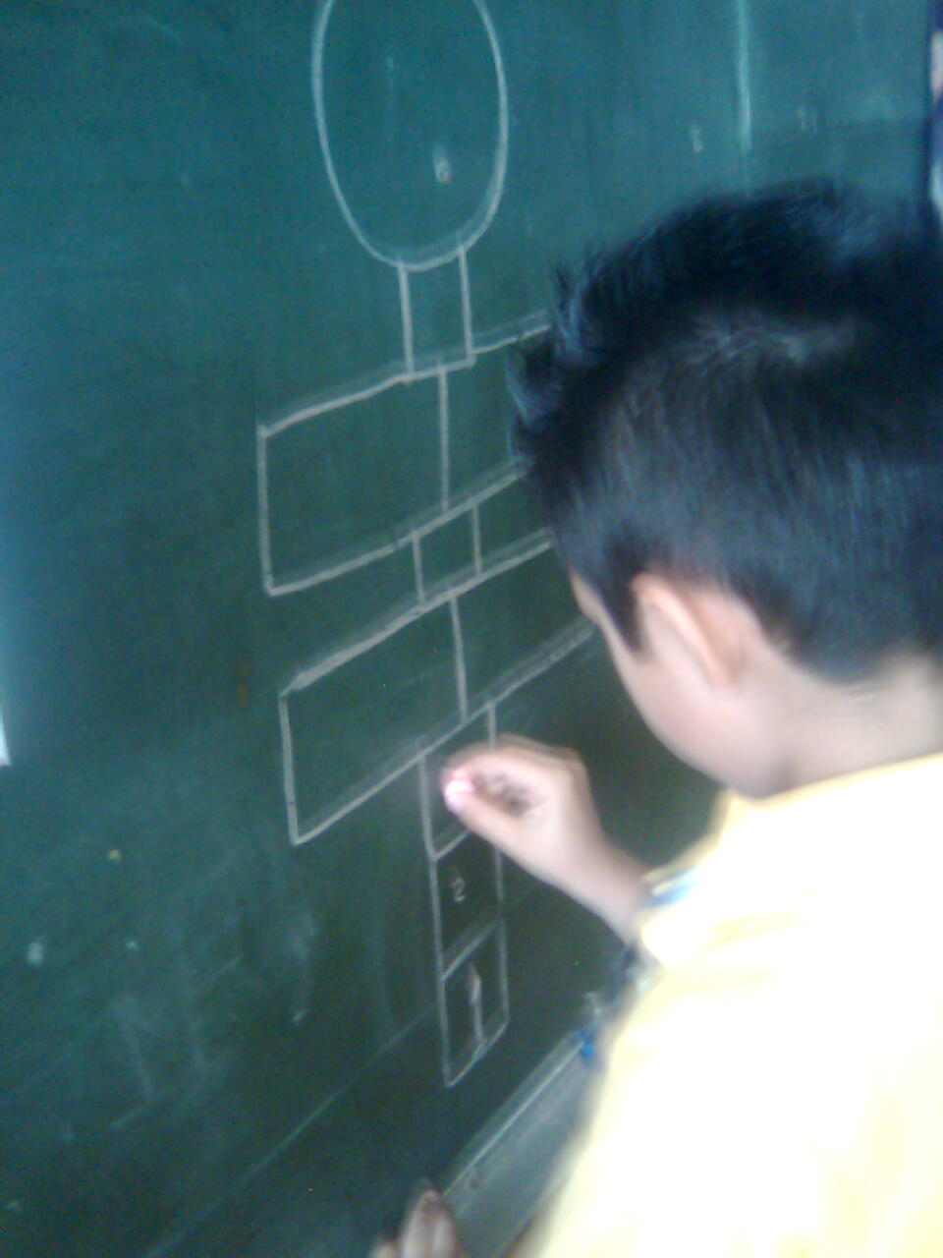
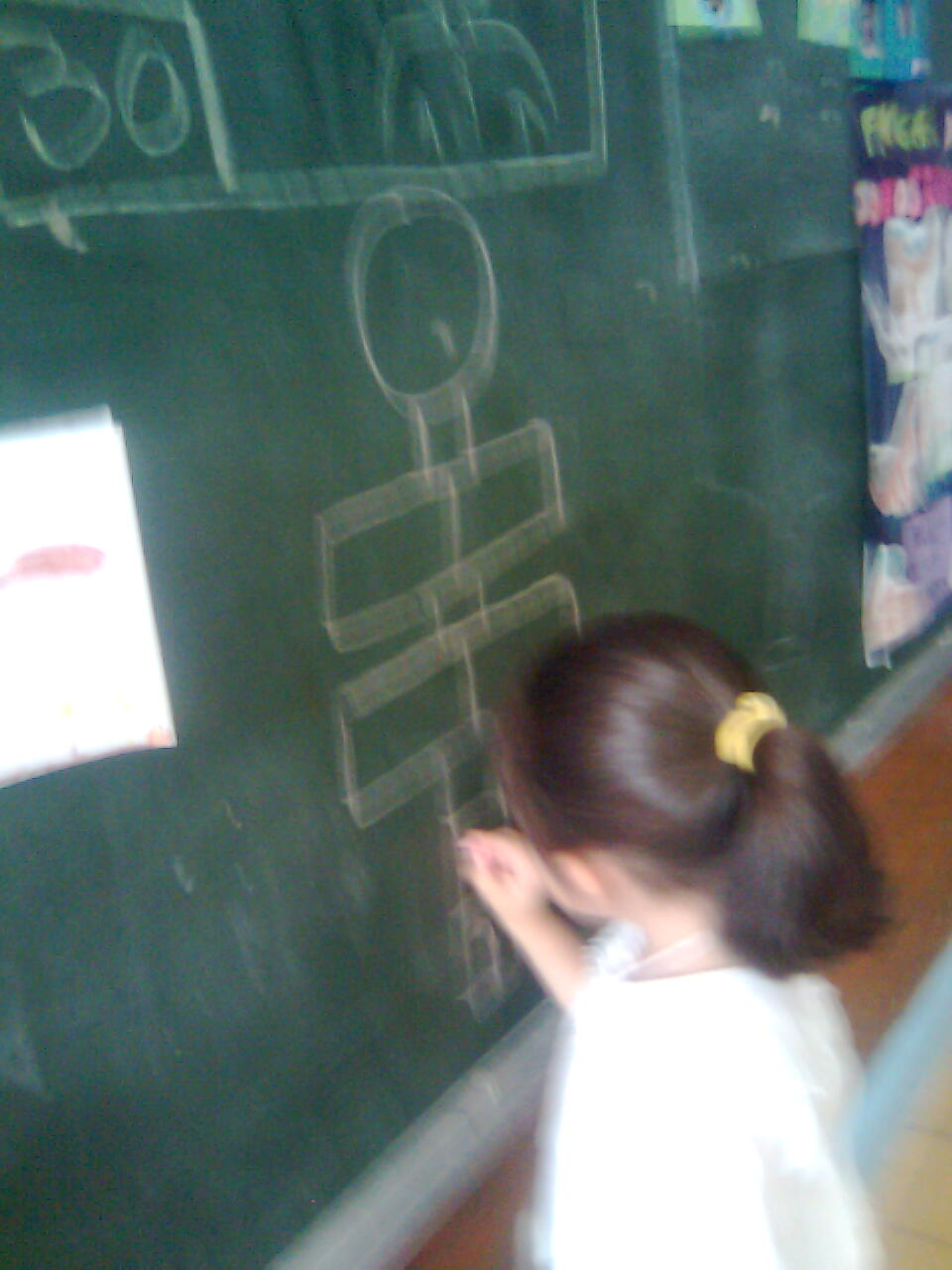

Esta actividad se puede repetir con o sin el apoyo, a la vista de los niños, de la banda numérica ó utilizando otros tramos de la serie numérica, dejando más cuadros sin número o proponiendo el uso de otras series numéricas, por ejemplo de dos en dos, de cinco en cinco, de diez en diez o también invirtiendo el orden de mayor a menor.

Después de estas dos actividades puede proponerles a los niños que en el tiempo de juego libre jueguen al avión, que ellos los dibujen con gis y propongan los números que registrarán y las reglas del juego.

Observaciones posteriores
- ¿Cuáles fueron los aspectos más exitosos de la sesión?
_______________________________________________________________________________________________________________________________________________________________________________________________________________________________________________________________________________________________________________________________________________________________________
- ¿Cuáles cambios considera que deben hacerse para mejorar el plan de clase?
_______________________________________________________________________________________________________________________________________________________________________________________________________________________________________________________________________________________________________________________________________________________________________
- Por favor, califique el plan de clase con respecto a su claridad y facilidad de uso para usted.

Muy útil | Útil | Uso limitado | Pobre

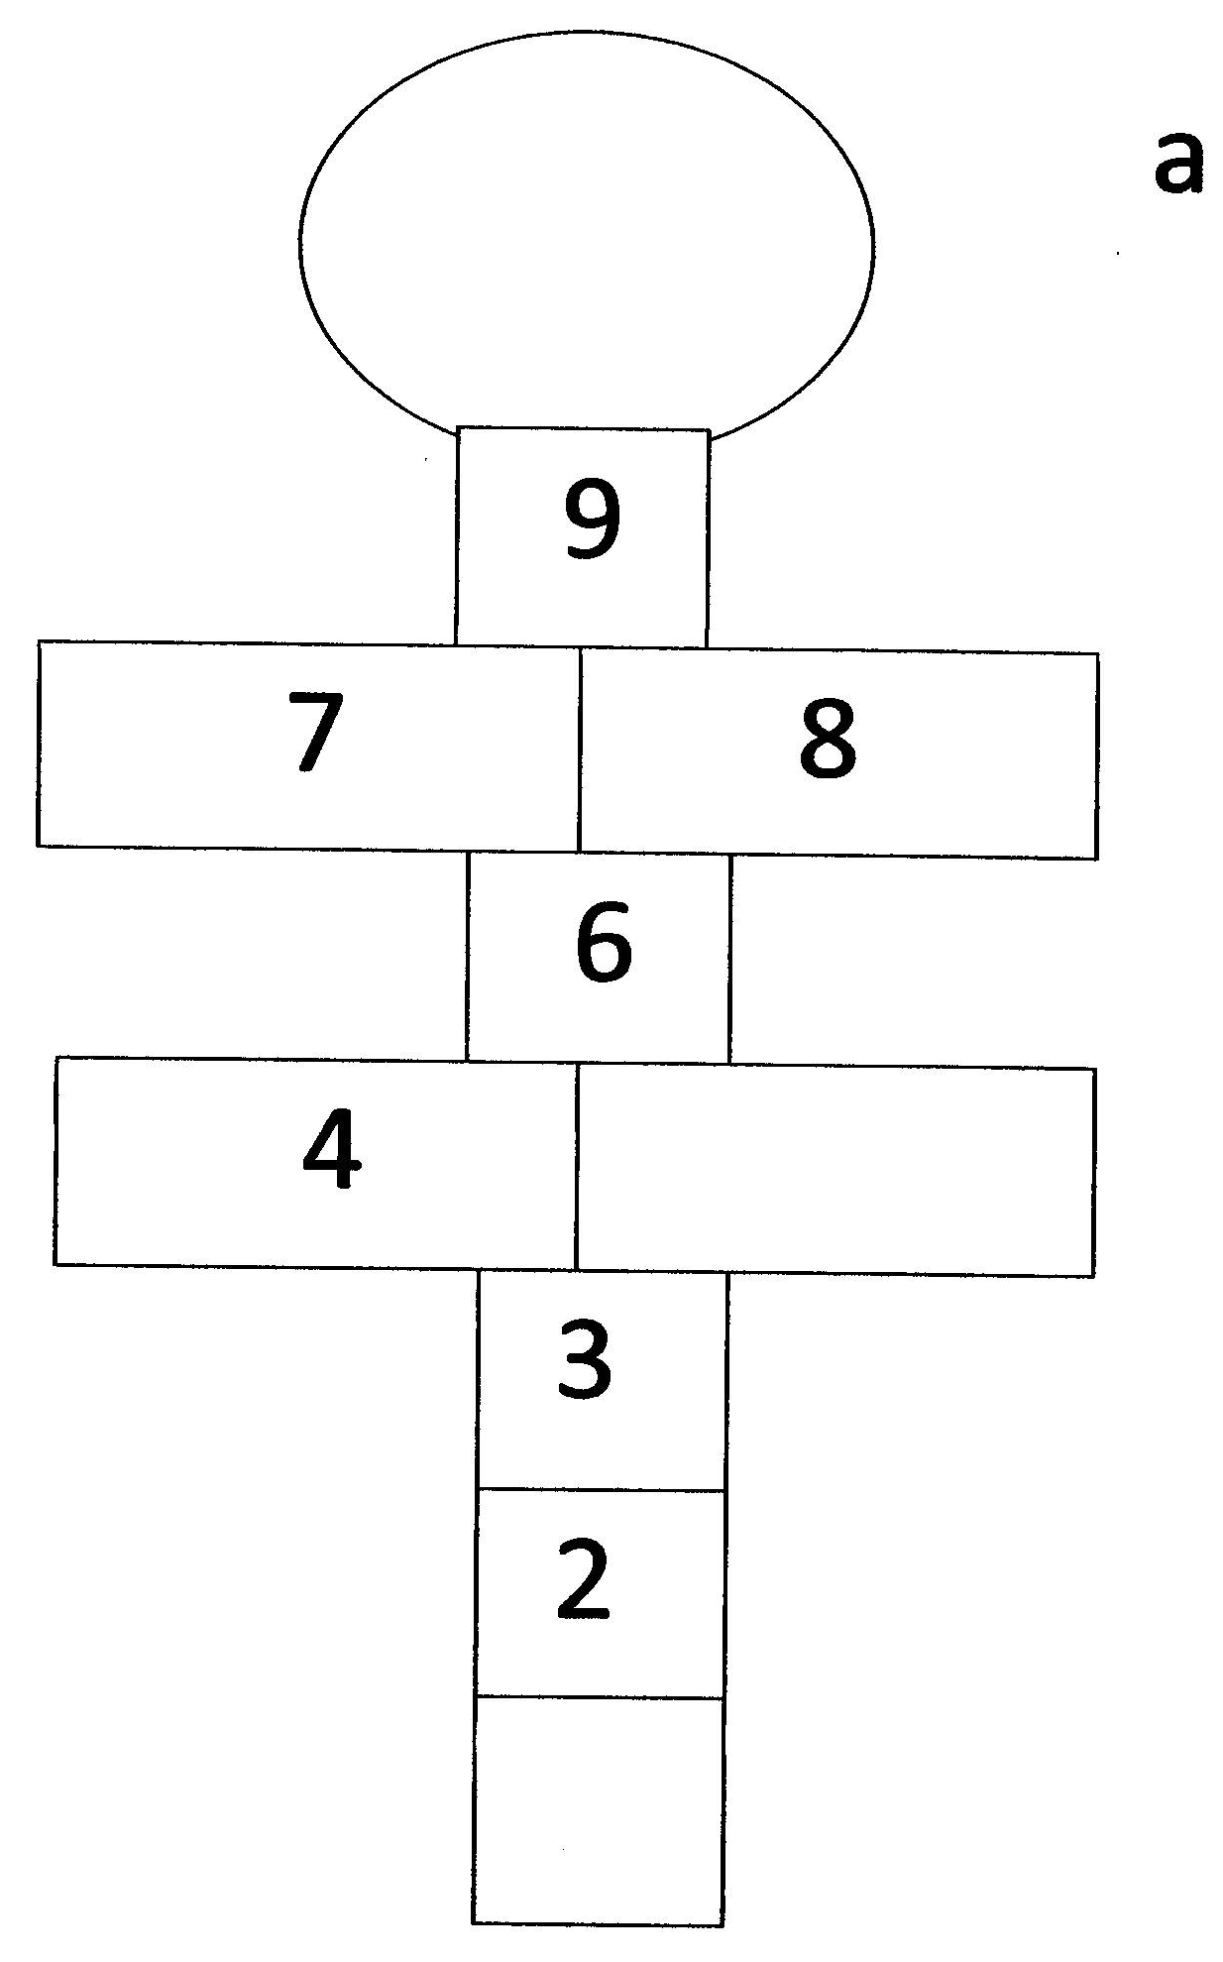
ANEXO
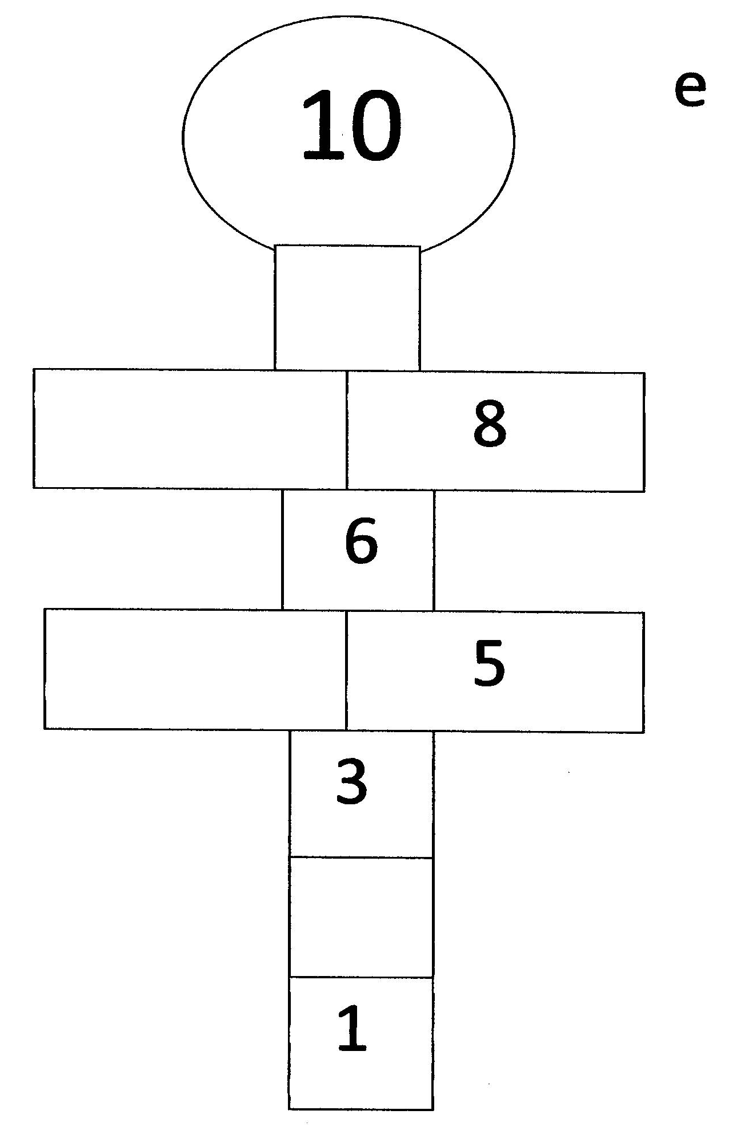
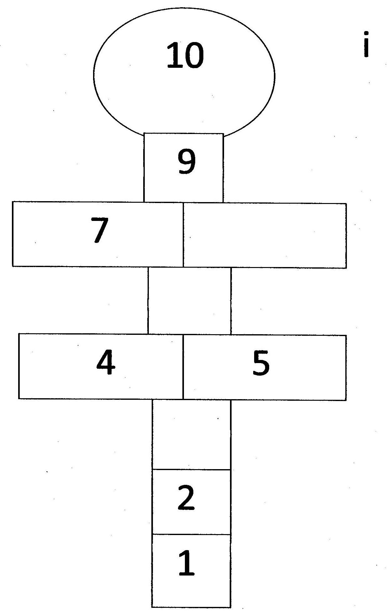
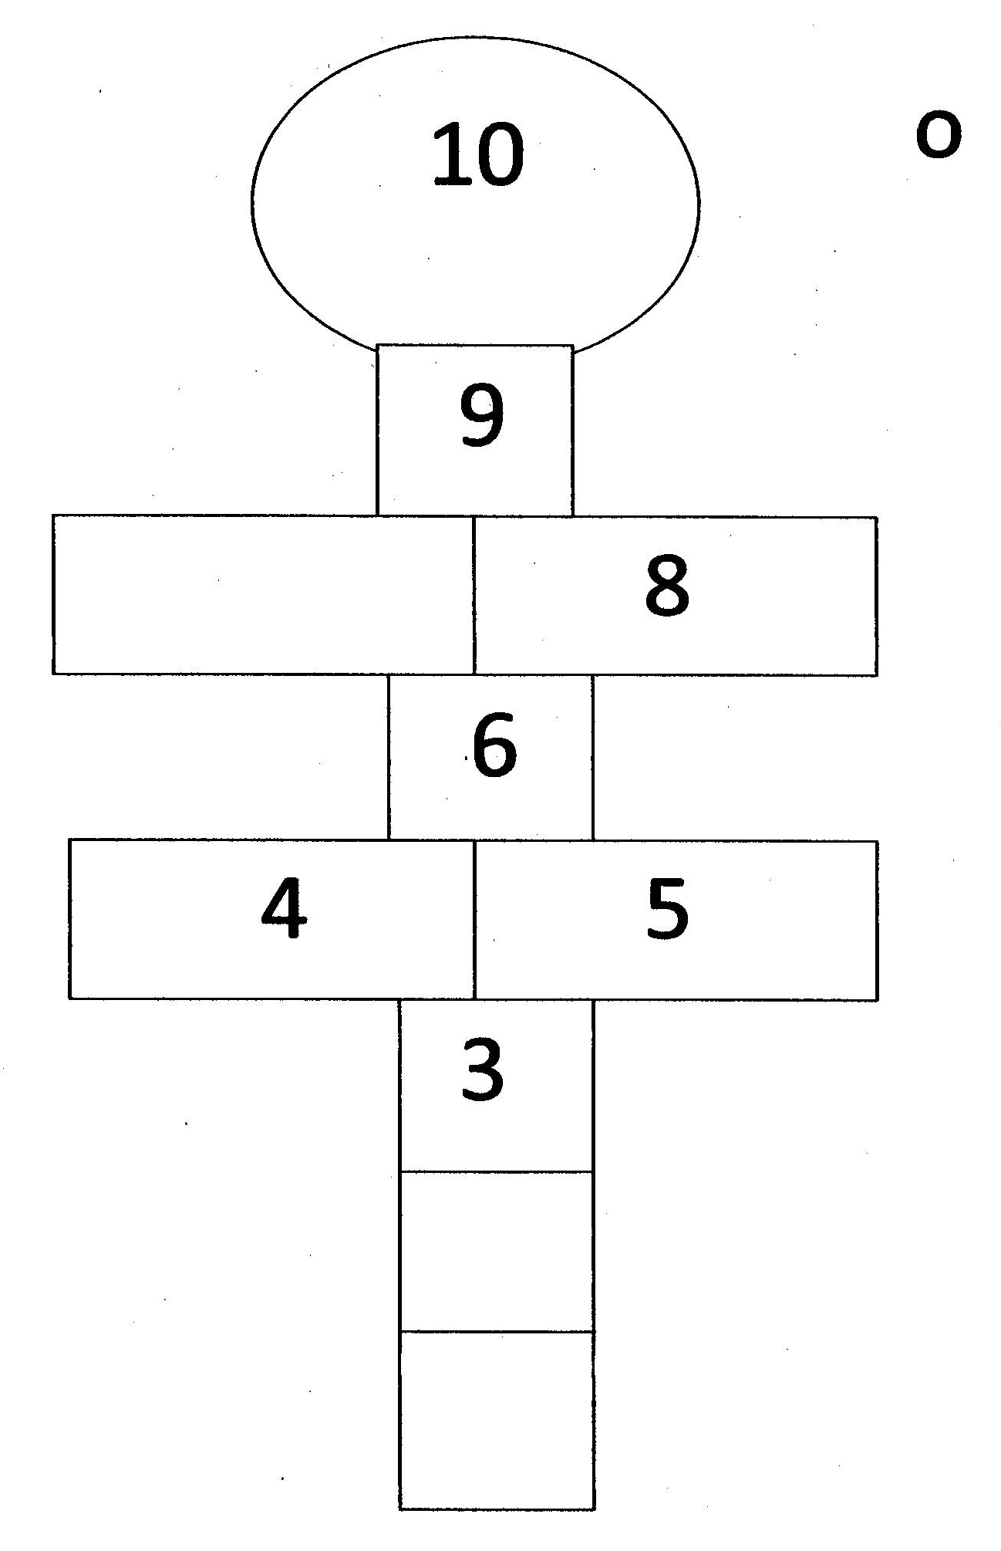

Situación didáctica 4/4
¿Qué número sigue?

Aspecto: Número

Competencia: Utiliza los números en situaciones variadas que implican poner en juego los principios del conteo.

Intención didáctica: Que el niño identifique los números escritos y diga el que sigue en orden ascendente a partir de números diferentes al uno. Que amplié el segmento que conoce de la serie numérica de manera escrita y oral.

Consigna 1: Organizados en equipos de 4 participantes vamos a jugar ¿Qué número sigue?, van a doblar una hoja en dos partes en una de sus caras van a dibujar un logo que represente a su equipo, no deben repetirse los logos. El juego consiste en que observen la tarjeta que les muestre, respondan las preguntas: ¿Qué número es? y ¿Cuál es el número que le sigue?. El equipo que conteste más rápido y correctamente gana una ficha, cuando se terminen las tarjetas cada equipo registra en el otro lado de su señalador el número de fichas que obtuvo. Gana el equipo que tenga más fichas.
26

Consideraciones previas:
Es importante que este juego se realice sin tener a la vista la banda numérica y que previamente prepare tarjetas de buen tamaño, en cada una registre un número del 1 al 40 o utilice el tramo de la serie numérica que considere necesario utilizar con sus niños, tomando en cuenta la intención didáctica señalada. También tenga a la mano fichas o frijolitos, para que les entregue uno al equipo que contesten bien y primero, cada pregunta. Explique a los niños la actividad y a la vista de ellos revuelva las tarjetas y explíqueles que los números van ir saliendo en diferente orden.
Es probable que con algunos números se les dificulte responder alguna de las preguntas, si esto sucede separe las tarjetas correspondientes y continúe el juego. Posteriormente organice otro espacio en el que apoyándose en la banda numérica repita el juego utilizando las tarjetas de los números que se les dificultaron y algunas más de las que si pudieron contestar las preguntas. Explíqueles que ahora podrán corroborar sus respuestas apoyándose en la banda numérica. Les puede proporcionar una hoja para que vayan registrando el número mostrado en la tarjeta y su sucesor.
Al terminar el juego, cuando los niños registren el número de fichas que ganó su equipo, socialice aquellas producciones en las que representen la cantidad correspondiente con números, ya que esto da cuenta de que los niños están comprendiendo que no es necesario representar objeto por objeto sino que el número representa la totalidad de la colección.
Posteriormente puede volver a realizar el mismo juego, pero variando el intervalo entre los números, por ejemplo ¿Cual es el número que está 2 números más delante de este? o les puede proponer que ahora van a decir el nombre del número que antecede al que se les muestre en la tarjeta.
Observaciones posteriores:
1-¿Cuáles fueron los aspectos con mayor éxito de la sesión?
___________________________________________________________________________________________________________________________________________________________________________________________________________

2- ¿Cuáles cambios considera que deben hacerse para mejorar la sesión?
___________________________________________________________________________________________________________________________________________________________________________________________________________

3-Por favor califique la sesión con respecto a su claridad y facilidad de uso para usted.

Muy útil | Útil | Uso limitado | Pobre

